 | Relatório 4
Nome: SHAM VINICIUS FIORIN | Turma: ADS-4
Professor: JEAN CARLOS | Data: 20/04/2017

Relatório 04 - Instalação PHPMyAdmin
A dupla deverá instalar e configurar o PHPMyadmin em sua máquina virtual (Linux) e acessar a console de gerenciamento a partir da sua máquina real (Windows) via browser.
O Relatório deve conter os prints da instalação do PHPMyAdmin e suas dependências (Se houver).
O PHPMyAdmin é uma ferramenta gráfica para administração de Banco de Dados MySql, através da interface gráfica dessa ferramenta o administrador é capaz de criar base de dados, manipular dados e tabelas, realizar tarefas de importação e exportação sem utilizar nenhuma linha de código.

Instalando PHPMyAdmin e dependências:

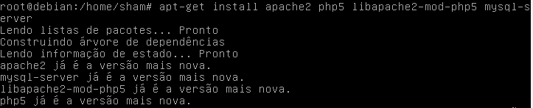
Instalando dependências para o phpmyadmin.

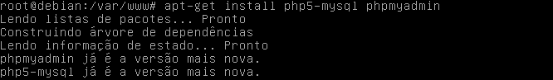
Instalando phpmyadmin e o modulo de mysql do php5.

Configurando para o PHPMyAdmin:

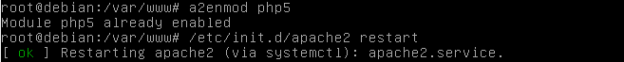
Ativando modulo PHP5 e reiniciando o apache2.

Liberando permição para /var/www.

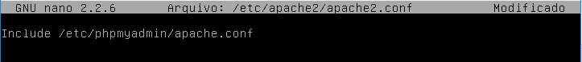
Liberando Acesso externo ao apache.

Conectando PHPMyAdmin de cliente Windows via browser:
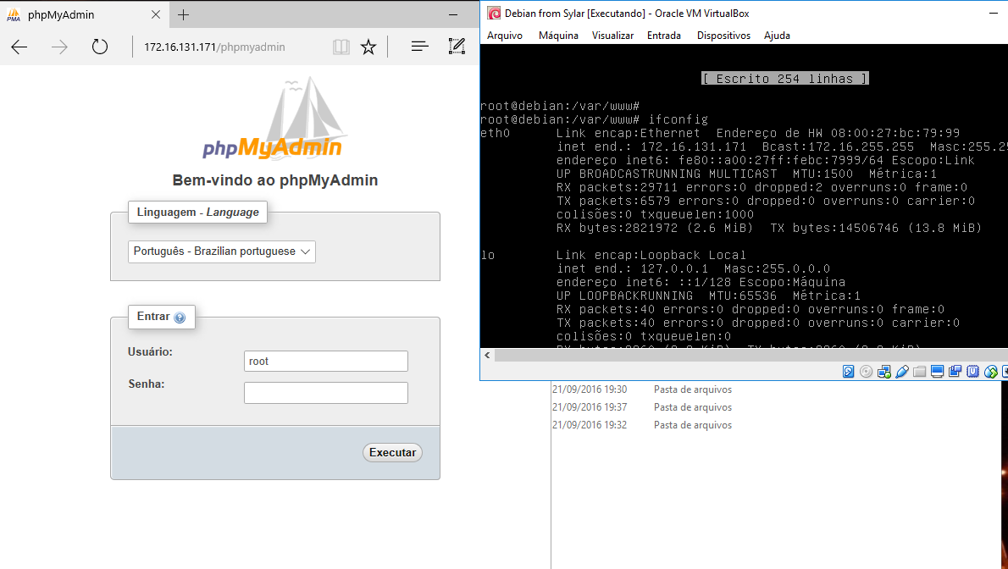
Conexão de cliente Windows via browser no endereço do servidor Apache.

Conexão ao banco de dados via PHPMyAdmin:

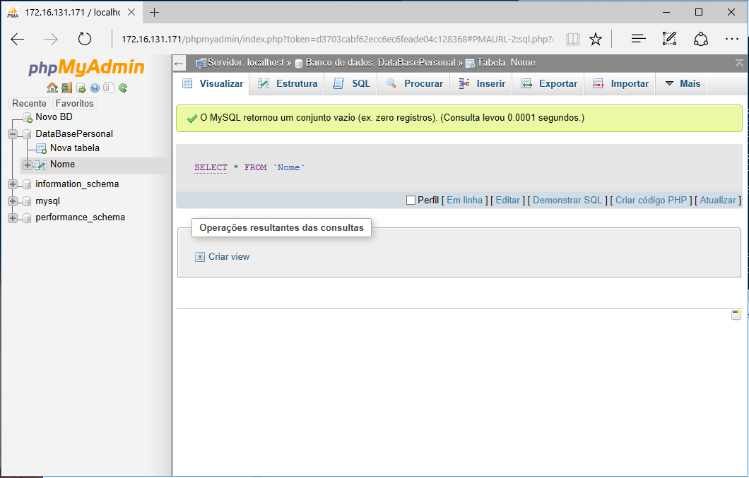
Conexão ao MySQL através de cliente Windows via browser usando apache2 e PHPMyAdmin.

